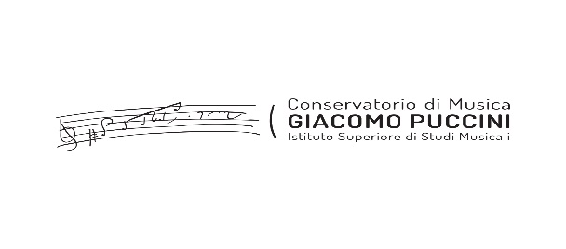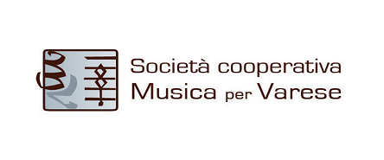

Civico Liceo Musicale
Riccardo Malipiero
In convenzione con il Conservatorio “G. Verdi” di Como Prot. n. 4267 del 29. 11. 2012 e con il Conservatorio “G. Puccini” di Gallarate Prot. N.316 del 06.05.21
ISCRIZIONE PER L’ANNO SCOL. 2021/2022 (Allievi maggiorenni)

NOME E COGNOME ALUNNO/A________________________________________________

NATO/A____________________________________IL_________________________________

RESIDENTE IN________________________________________________________________

CAP_______________________VIA____________________________________N.___________

TEL_______________________CELL.________________________EMAIL_________________

CORSO* _______________________________________________________________________

Codice fiscale della persona intestataria della fattura

GLI ALUNNI CHE INTENDONO RITIRARSI DALL’ISTITUTO DOPO L’INIZIO DELLE LEZIONI SONO TENUTI UGUALMENTE AL PAGAMENTO DELL’INTERA QUOTA ANNUALE.

Il/la sottoscritto/a autorizzano SI □ NO □ la realizzazione di lezioni a distanza utilizzando le varie piattaforme in caso di chiusura della scuola per Decreto del Presidente del Consiglio dei Ministri. Inoltre autorizza SI □ NO □ la ripresa, la trasmissione radio-televisiva, la riproduzione fotografica su depliant o articoli di giornale, la pubblicazione delle immagini e dei video sul sito internet all’indirizzo www.musicapervarese.it e sui social della scuola.

Varese, Lì,_____________

FIRMA
_____________________

*Riportare la corretta dicitura che trovate sul depliant iscrizioni (es. corso A 4)

